Федеральное государственное автономное образовательное учреждение высшего образования «Национальный исследовательский университет ИТМО»

Факультет Программной Инженерии и Компьютерной Техники

Лабораторная работа №1
по дисциплине «Бизнес-логика программных систем»

Вариант: 2213
Бизнес-процесс: “Обработка запроса на бронирование жилья в системе краткосрочной аренды (Airbnb)”

Преподаватель:
Егошин Алексей Васильевич

Выполнили:
Саранча Павел Александрович,
Есоян Владимир Саркисович
Поток: 1.1

Санкт-Петербург, 2026 г

Текст задания:
Описать бизнес-процесс в соответствии с нотацией BPMN 2.0, после чего реализовать его в виде приложения на базе Spring Boot.
Порядок выполнения работы:
- Выбрать один из бизнес-процессов, реализуемых сайтом из варианта задания.
- Утвердить выбранный бизнес-процесс у преподавателя.
- Специфицировать модель реализуемого бизнес-процесса в соответствии с требованиями BPMN 2.0.
- Разработать приложение на базе Spring Boot, реализующее описанный на предыдущем шаге бизнес-процесс. Приложение должно использовать СУБД PostgreSQL для хранения данных, для всех публичных интерфейсов должны быть разработаны REST API.
- Разработать набор curl-скриптов, либо набор запросов для REST клиента Insomnia для тестирования публичных интерфейсов разработанного программного модуля. Запросы Insomnia оформить в виде файла экспорта.
- Развернуть разработанное приложение на сервере helios.

BPMN 2.0:
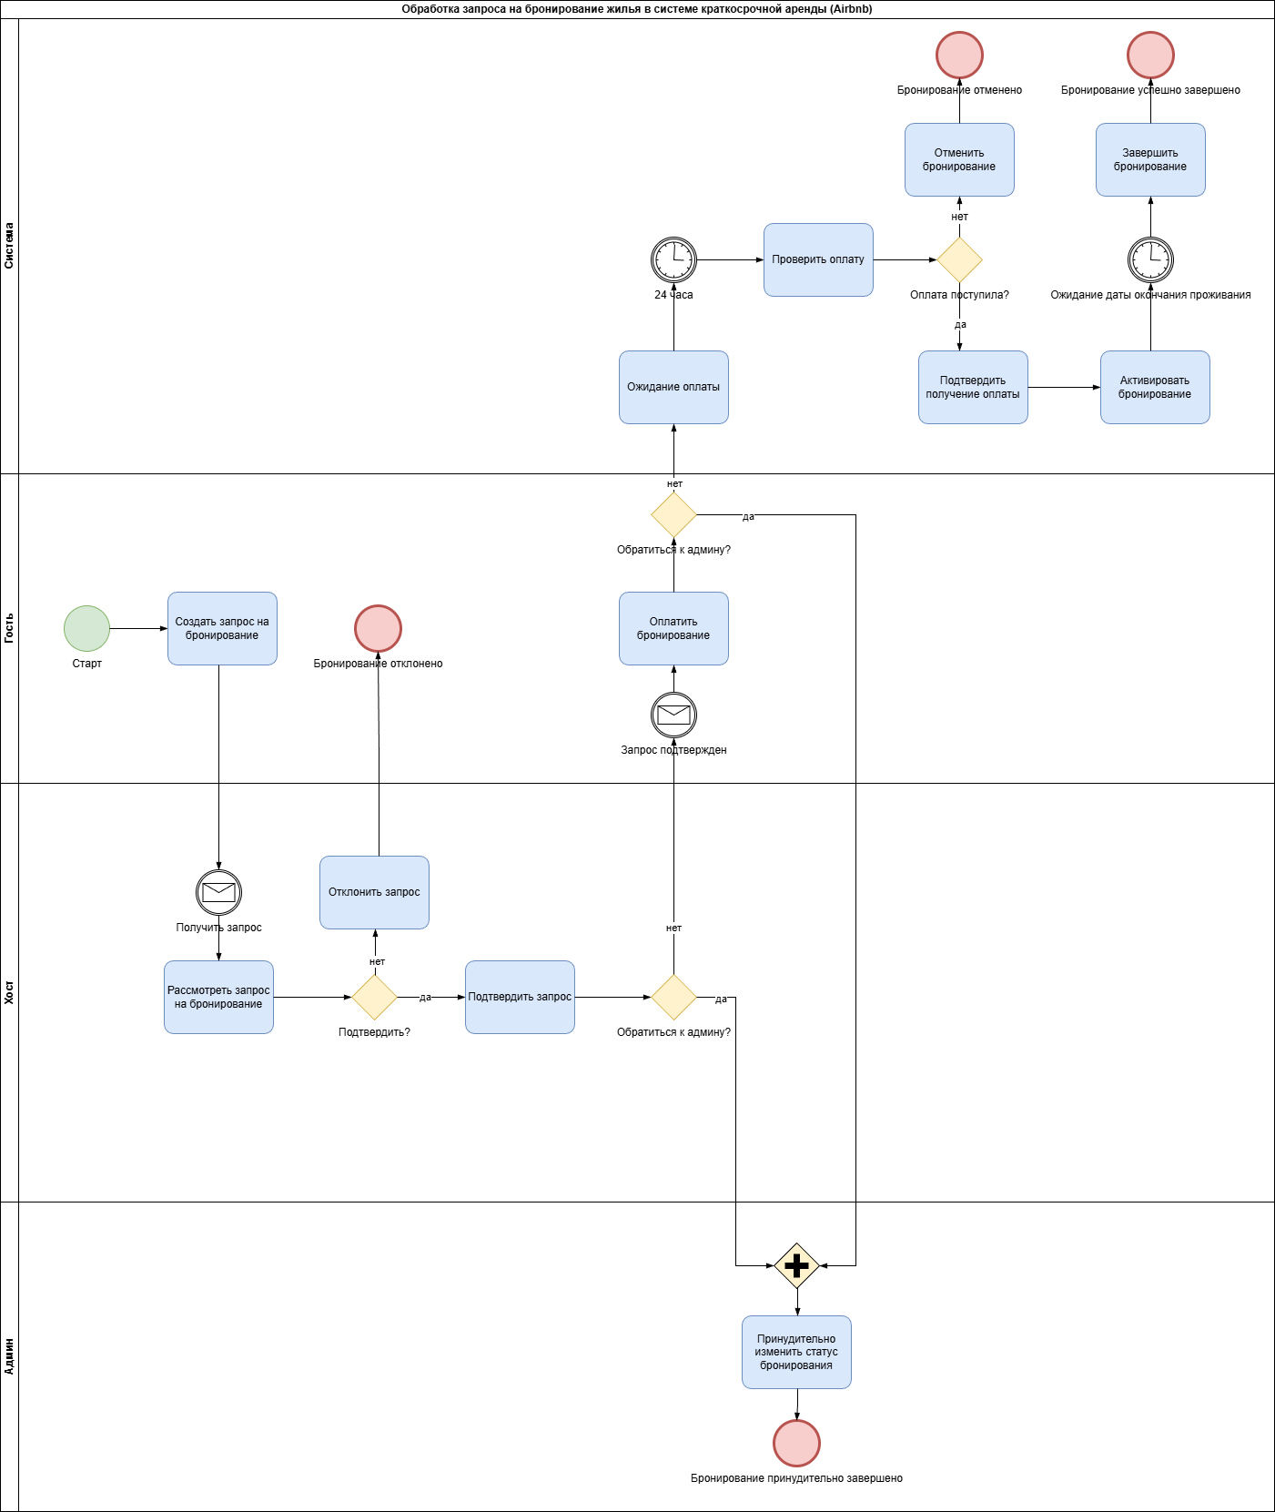

UML-диаграммы классов и пакетов разработанного приложения:
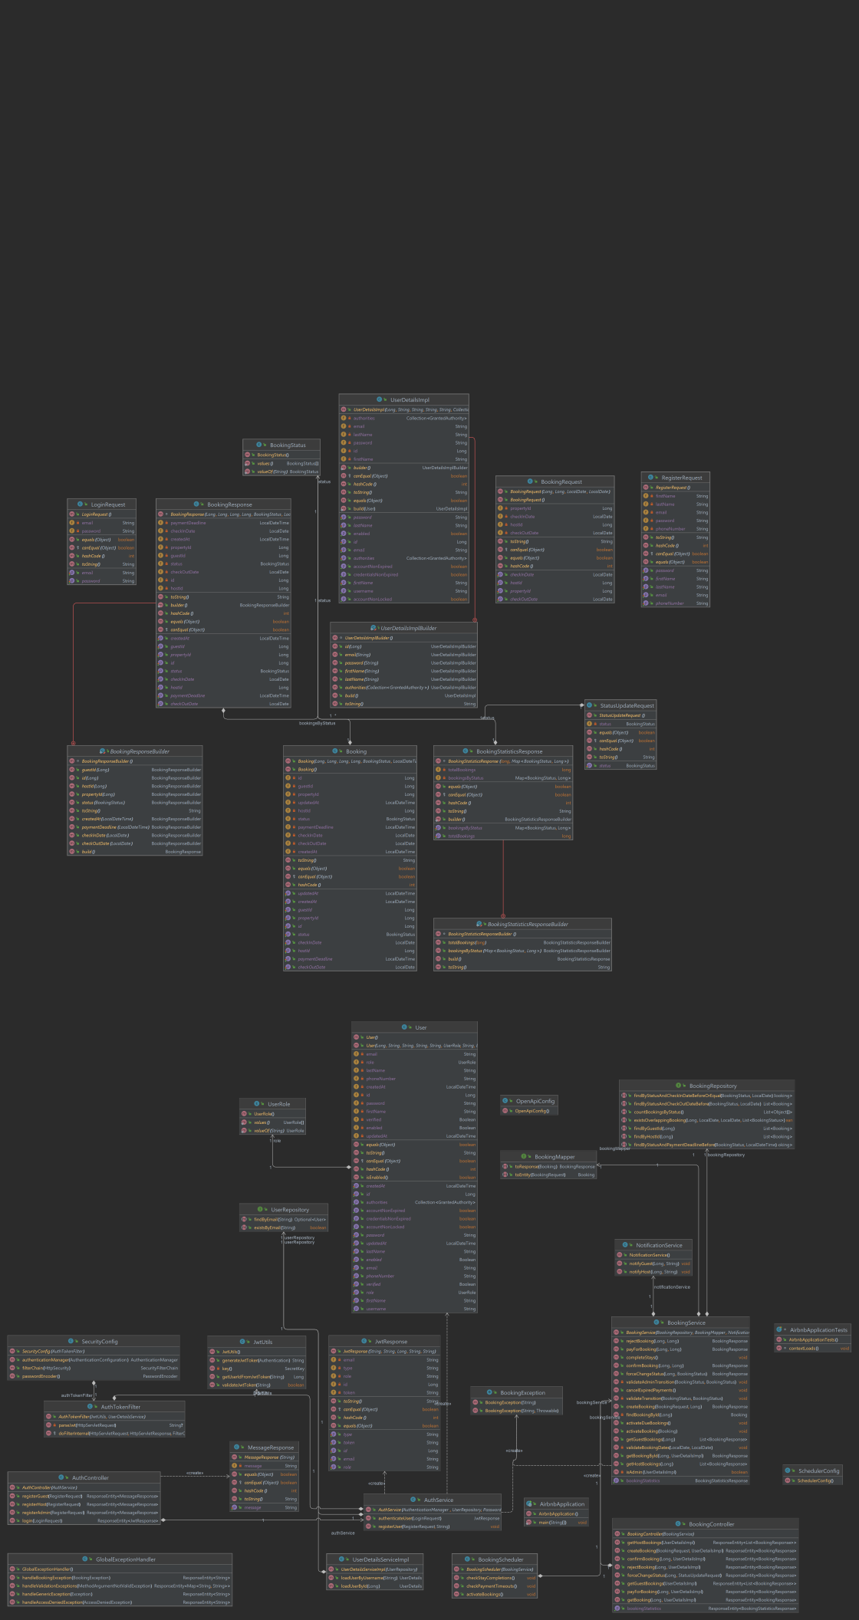
Спецификация REST API для всех публичных интерфейсов разработанного приложения:

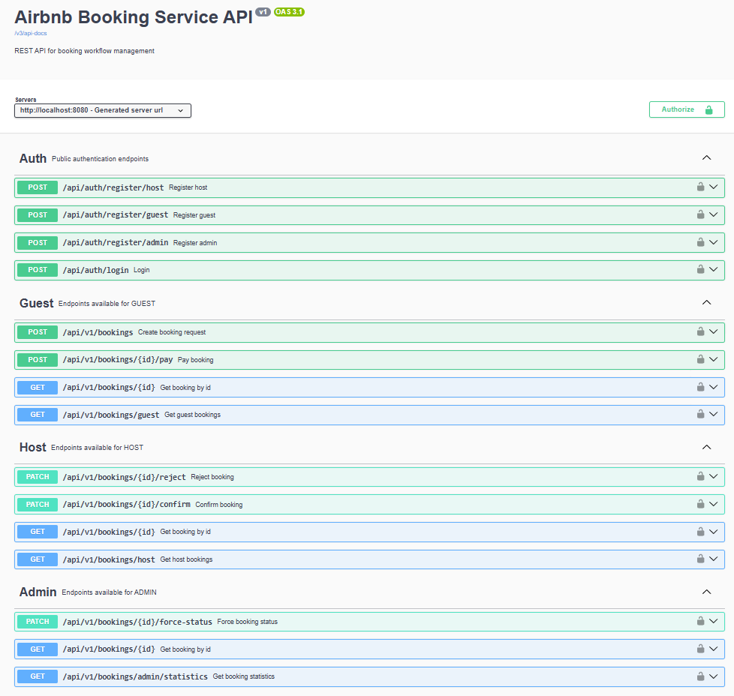

Ссылка на репозиторий с исходным кодом:
https://github.com/x-oc/booking-service

Вывод:
На этапе проектирования разработана модель в нотации BPMN 2.0, позволившая формализовать поток управления, роли участников и логику ветвления процесса. На основе этой модели построено приложение на базе Spring Boot, реализующее заданную бизнес-логику с использованием PostgreSQL для хранения данных. Для взаимодействия с системой разработаны REST API, покрытые набором тестовых запросов (реализовано в виде запрсов Swagger).
Работа продемонстрировала эффективность связки BPMN 2.0 (как инструмента анализа) и Spring Boot (как инструмента реализации) для создания программных систем, автоматизирующих реальные бизнес-процессы.

